学位外语环节操作说明
学位外语环节流程：
学生提交学位外语---学校管理员审核学位外语

第一步：学生提交学位外语
两种方式：
学生可以在首页待办事项点击“处理”之后，直接点击进入提交；也可以在左侧模块“过程管理---学位外语---编辑学位外语---编辑”中进行上传文件。
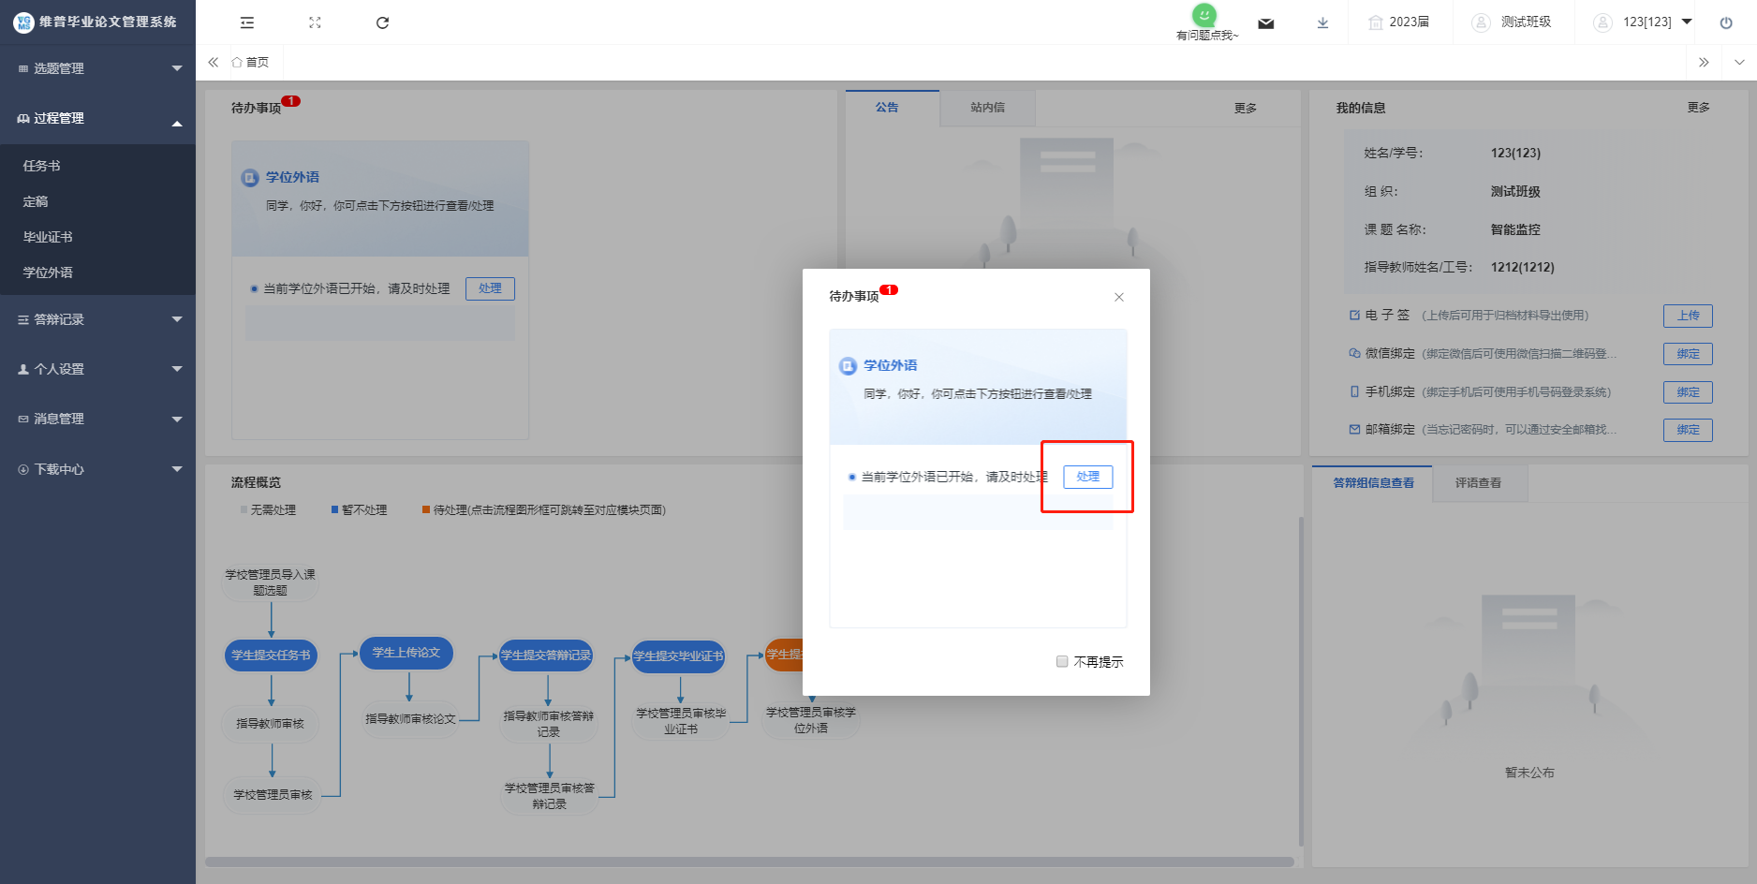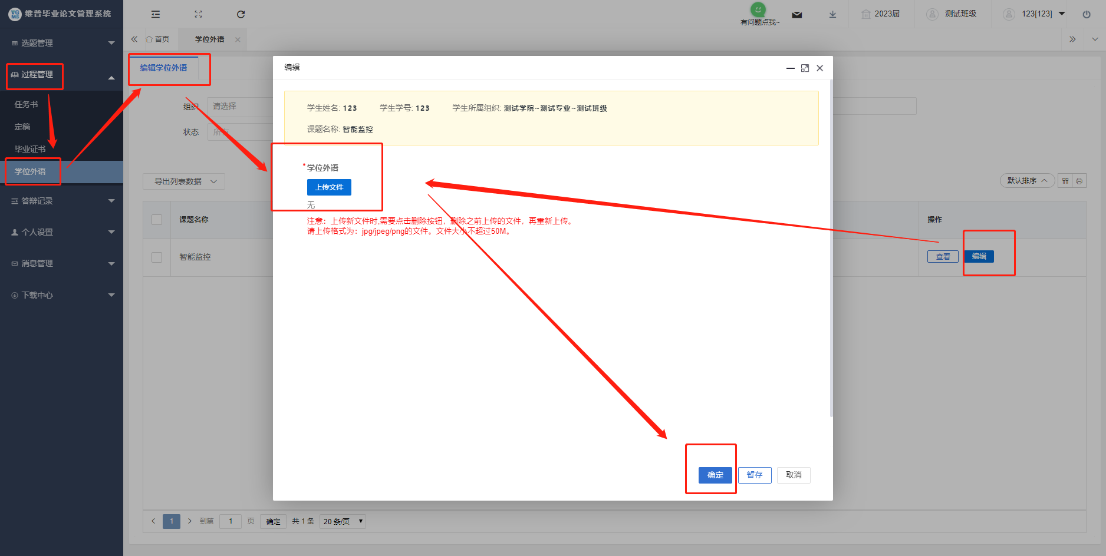

上传成功后会显示学校管理员审核：
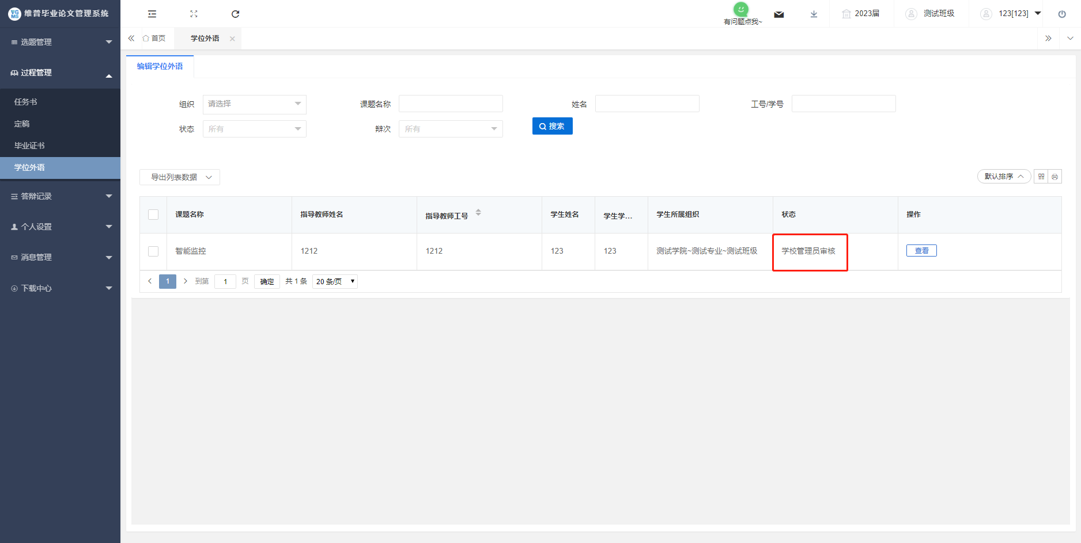

第二步：学校管理员审核学位外语
两种方式：
学校管理员可以在首页待办事项点击“处理”之后，直接点击进入提交；也可以在左侧模块“过程管理---学位外语---审核学位外语---审核”中进行审核提交。
